№ п/п | Наименование средств измерений |  | Цена, рублей, нез НДС | фото
Дозиметры гамма и рентгеновского излучения
1. | ДРГ 3-01,-02,-03, ДРГ-05, 05М, 05М1 |  | 7500 | 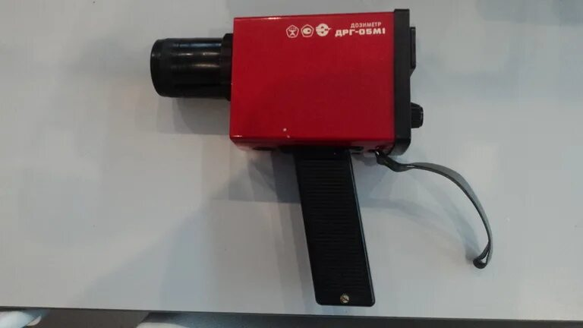
2. | ДКГ-02У, ДКГ-03Д, ДКГ-07Д, ДКГ-25Д, ДКГ-502, ДБГБ 01И, ДБГБ-01И1 «Белла» |  | 7500 | 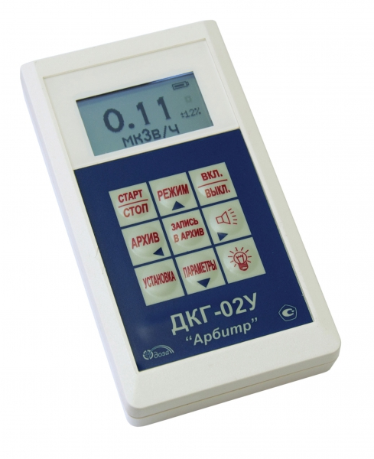
3. | ДРГ-01Т1, ДБГ-01Н, ДБГ-04А, ДБГ-06Т, ДКС-04 |  | 7500 | 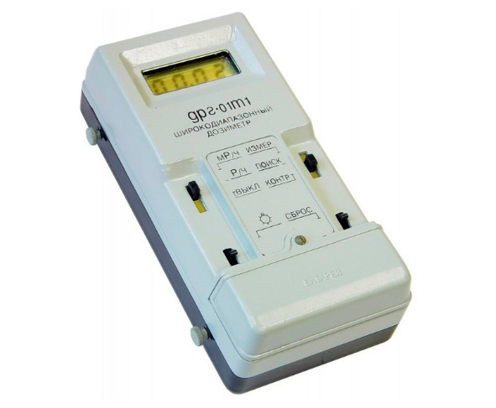
4. | ДКС-90У, ДКС-90Н, ДКС-АТ1121, - АТ1123, МКС-АТ1125 |  | 8000 | 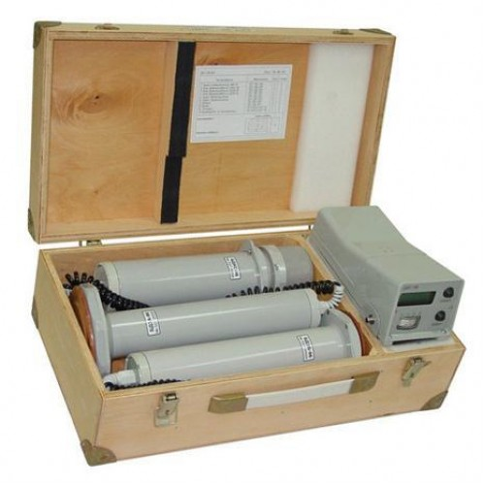
5. | ДКГ-РМ-1102, - 1103, 1203М, -1204, 1208М, -1401, - 1401М, -  1701, -1701М, - 1701М, -1703, 1603А, 1604А, - 1603В, -  1604В, - 1621, - 1621А, ИСП-РМ-1401К-01 |  | 7500 | 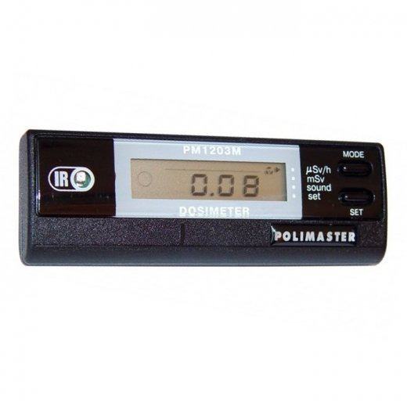
6. | МКС-АТ6130-А, -В, -С, -Д, ДКГ-АТ2503, -А, ДКС-АТ3509, -  А, -В, -С |  | 7500 | 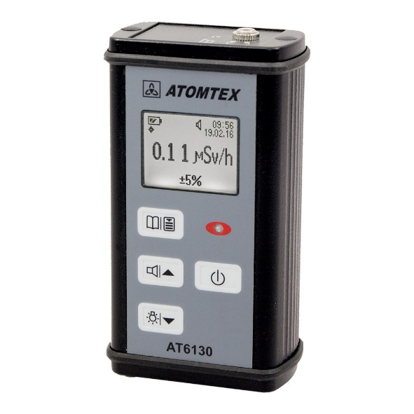
7. | ДПГ-02СБ, СРПС-05Д |  | 7500 | 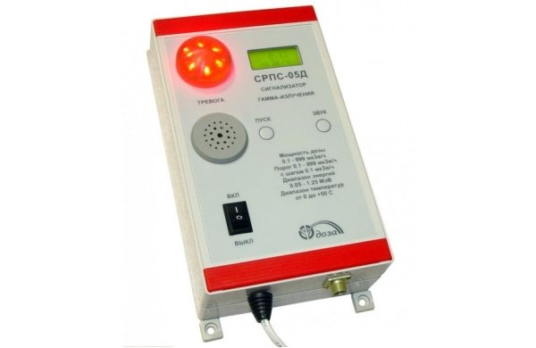
Измерители мощности дозы рентгеновского и гамма-излучения
8. | ИМД-12, ИМД-1С, ИМД-1Р, ИМД-2, ДП-5А, -5В, ИМД-5,  ДП-64 |  | 7500 | 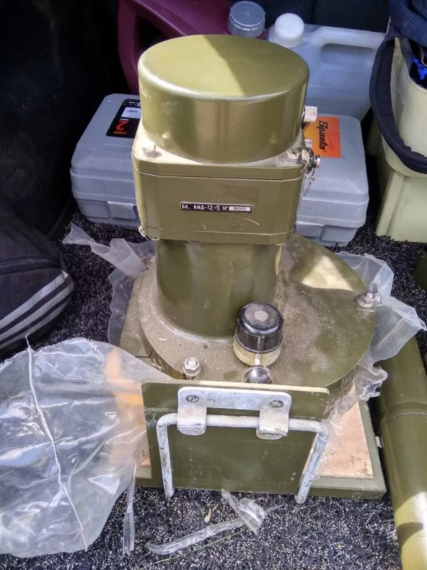
Радиометры-дозиметры
9. | МКС-01СА, -01СА1М, МКС-04Н, -05, 05Н, РКС-20.03  «Припять», РКС-107, МС-04Б, МКС-10Д, -15Д, - 151, ИРД- 02, 02Б, 02Б1, МКС-АТ6130, ДКГ-01, ДРГБ-04Н,  TracercoТ202, МКС-1009, РКС-01 «Стора», РКСБ-104 |  | 7500 | 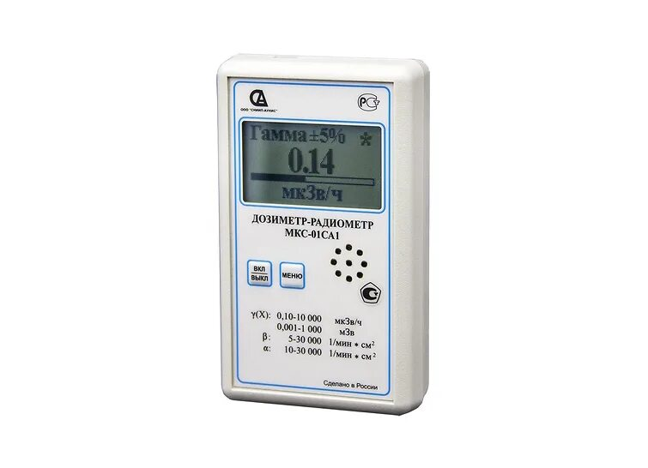
10. | СРП-68-01, -02, -03, СРП-88Н, СРП-97, 98, СЗБ-04, SR-4 |  | 7500 | 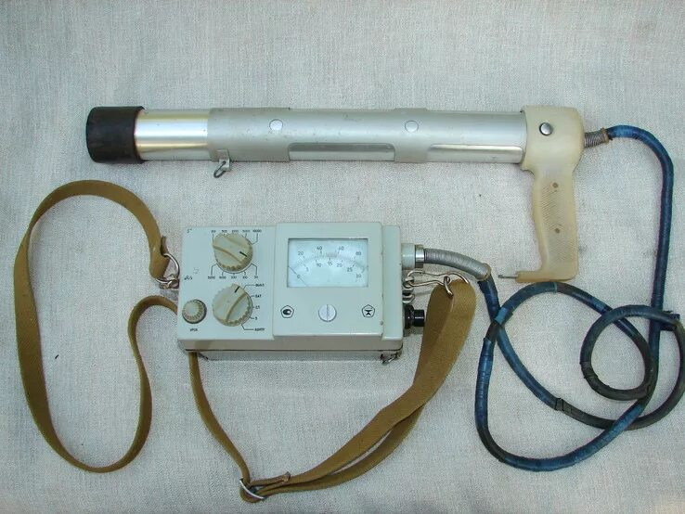
11. | Victoreen |  | 7500 | 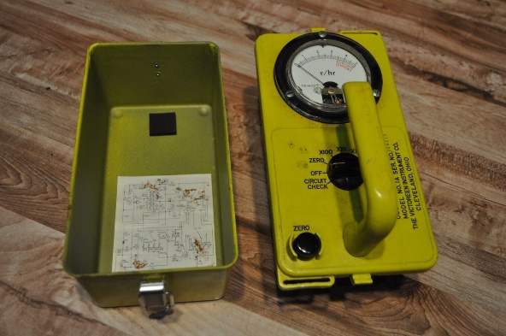
12. | ДКС-96 (БДВГ-96, БДЗА-96, БДЗА-96б, БДЗА- 96м, БДЗА-96с, БДЗА-96т, БДЗБ-96, БДЗБ-  96б, БДЗБ-96с, БДЗБ-99, БДКГ-96, БДКС-96б, БДКС-96с, БДМГ-96, БДПГ-96, БДПГ-96м, БДПС-96), МКС-01Р, - 01Р1, МКС-АТ1117М, -  АТ6101, МКС-РМ 1401К-01А, 01В, РКСБ-104. | одним БД | 7500 | 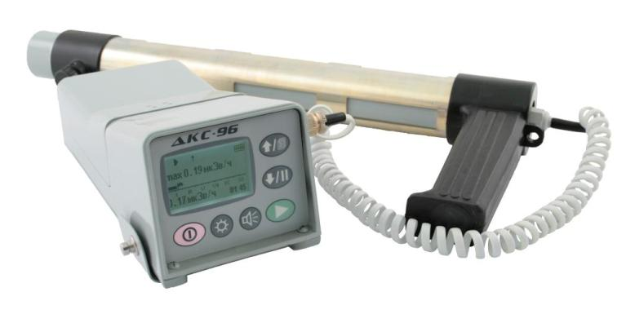
12. |  | с двумя БД | 10500
12. |  | с тремя БД | 13500
13. | МКС-15ЭЦ, МКС-14ЭЦ, МКС-08, ДРБП-03 | одним БД | 7500 | 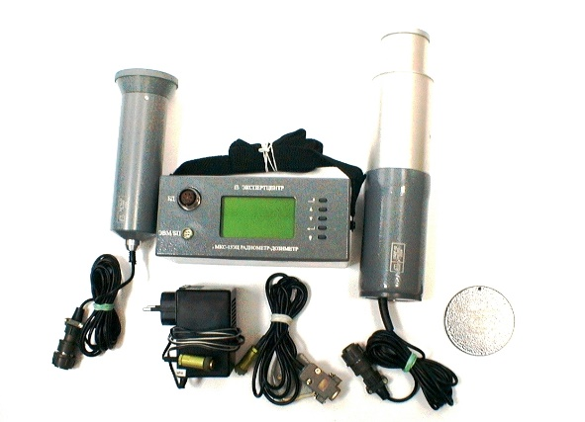
13. | МКС-15ЭЦ, МКС-14ЭЦ, МКС-08, ДРБП-03 | с двумя БД | 10500
14. | ДРГБ-01, 01М, МКГ-01, РМ-1501, ДКС-502  «Ангара» | со  встроенным БД | 7500 | 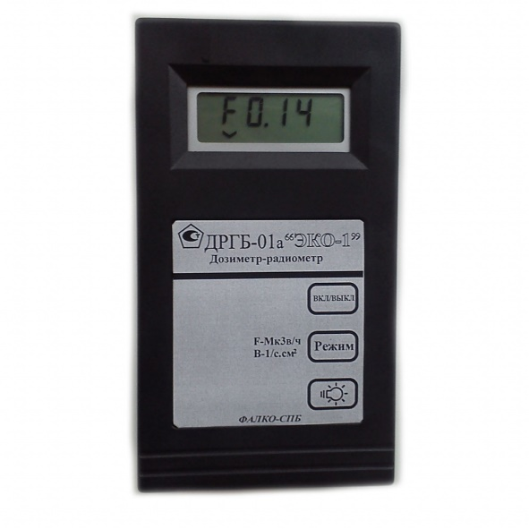
14. | ДРГБ-01, 01М, МКГ-01, РМ-1501, ДКС-502  «Ангара» | + с выносной БД | 10500
15. | Нейтронный канал (один БД) |  | 20 000
16. | Комплект индивидуальных дозиметров ИД-02 (ДК-02) (10  шт.), ИД-1, Arrow-Tech (10 шт.) |  | 6500 | 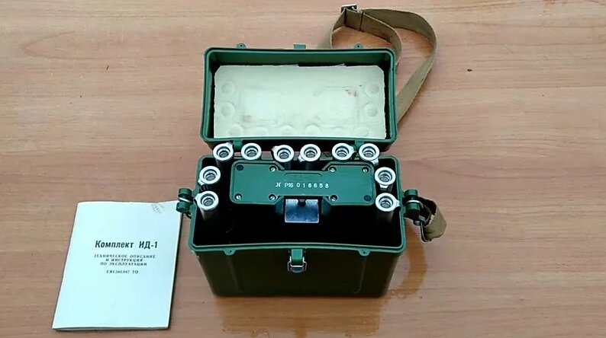
17. | Системы обнаружения делящихся и радиоактивных  материалов стационарные «ЯНТАРЬ» гамма канал |  | 25500 | 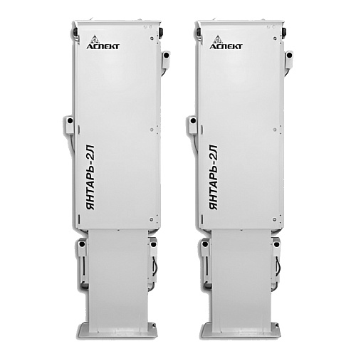

СПЕКТРОМЕТРЫ
18. | Спектрометры энергии гамма-излучения  полупроводниковые Гамма-1П с блоком детектирования | 25000 | 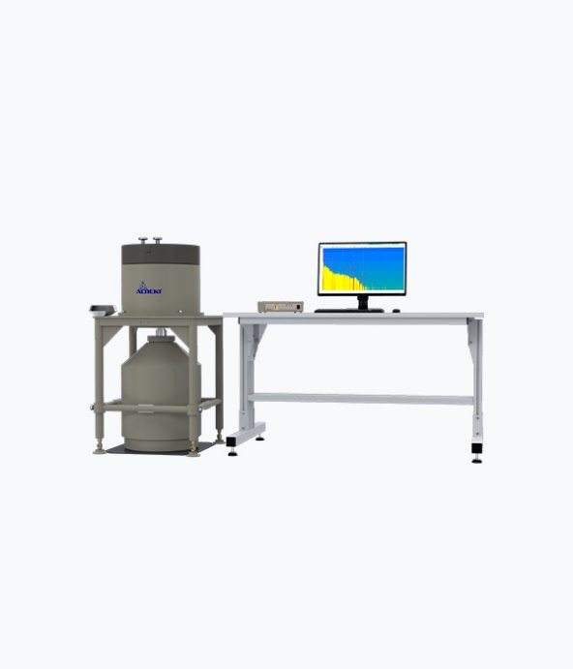

19. | Установки спектрометрические СКС-99 с блоком: | БДБИ-01 | 12500 | 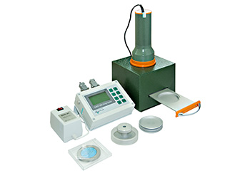
19. | Установки спектрометрические СКС-99 с блоком: | БДБИ-01, БДАИ-01 | 7500
20. | Установки спектрометрические МКС-01А "МУЛЬТИРАД» -АС  блок детектирования: | БДКС-63-01А | 18500 | 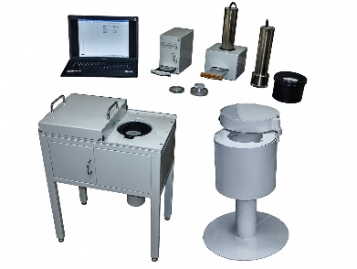
20. |  | БДИБ-70-01А | 7500
20. |  | БДКА-70-01А | 7500
21. | Комплексы спектрометрические для  измерений активности альфа-, бета- и гамма- излучающих нуклидов «Прогресс» | Гамма- спектрометриче ский тракт  «Прогресс- гамма» | 18500
21. |  | Альфа-  радиометрическ ий тракт  «Прогресс-АР» | 7500
21. |  | Бета-  спектрометриче ский тракт  «Прогресс-бета» | 7500
22. | Установки радиометрические контрольные  РЗБ-05Д блок детектирования выносной БДЗА-96 |  | 12500 | 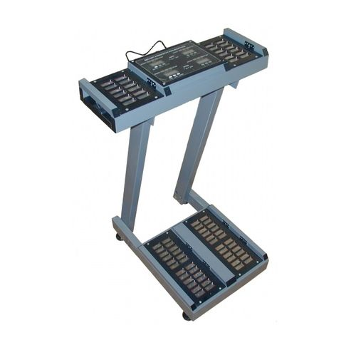
23. | Радиометры загрязнения рук РЗА Альфа-К |  | 12500 | 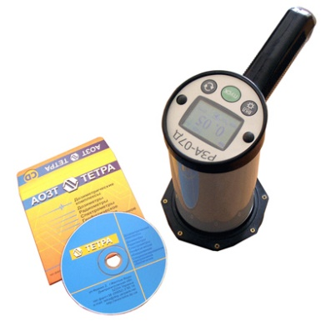
24. | Установки контроля поверхностного радиоактивного  загрязнения персонала МКС-100 А Чистотел |  | 14500 | 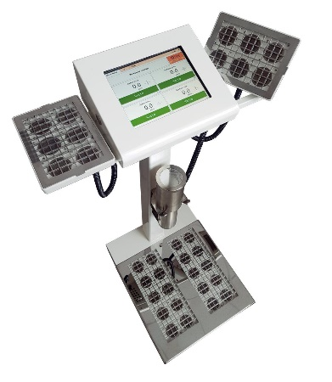
25. | Установки радиометрические контрольные РЗА-05Д |  | 14500 | 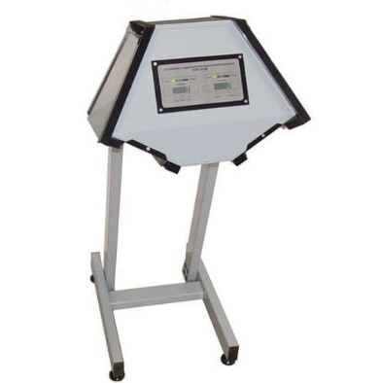
26. | Установки спектрометрические для радиационного контроля при паспортизации радиоактивных отходов  УСР-03АЕ устройства детектирования СУДЭГ-01 |  | 28500
27. | Комплексы универсальные спектрометрические; Гамма Плюс (УСКГамма  Плюс) блоки детектирования: | Гамма- спектрометриче ский тракт | 19600
27. |  | Альфа-  радиометрическ ий тракт | 10500
27. |  | Бета-  спектрометриче ский тракт | 10500

Стоимость транспортных услуг по забору и вывозу приборов оплачивается отдельно

